Отсекот за епидемиолошка дејност од Одделението за епидемиолошка дејност и социјално - медицинска дејност при ЈЗУ Центар за јавно здравје – Штип, спроведува eдукативни состаноци со здравствени работници (матични лекари, сестри, педијатри, гинеколози) за бенефитот од вакцинација со вакцини од редовниот календар, активности за промоција на придобивките од имунизацијата кај населението, како и здравствена едукација на школската популација за бенефитот од вакцинација со вакцини од редовниот календар, нивната безбедност и ефикасност.

Слика 1. Здравствена едукација на школската популација и укажуваат за значењето и
бенефитите на имунизацијата, како и за ефикасноста и безбедноста на вакцините.
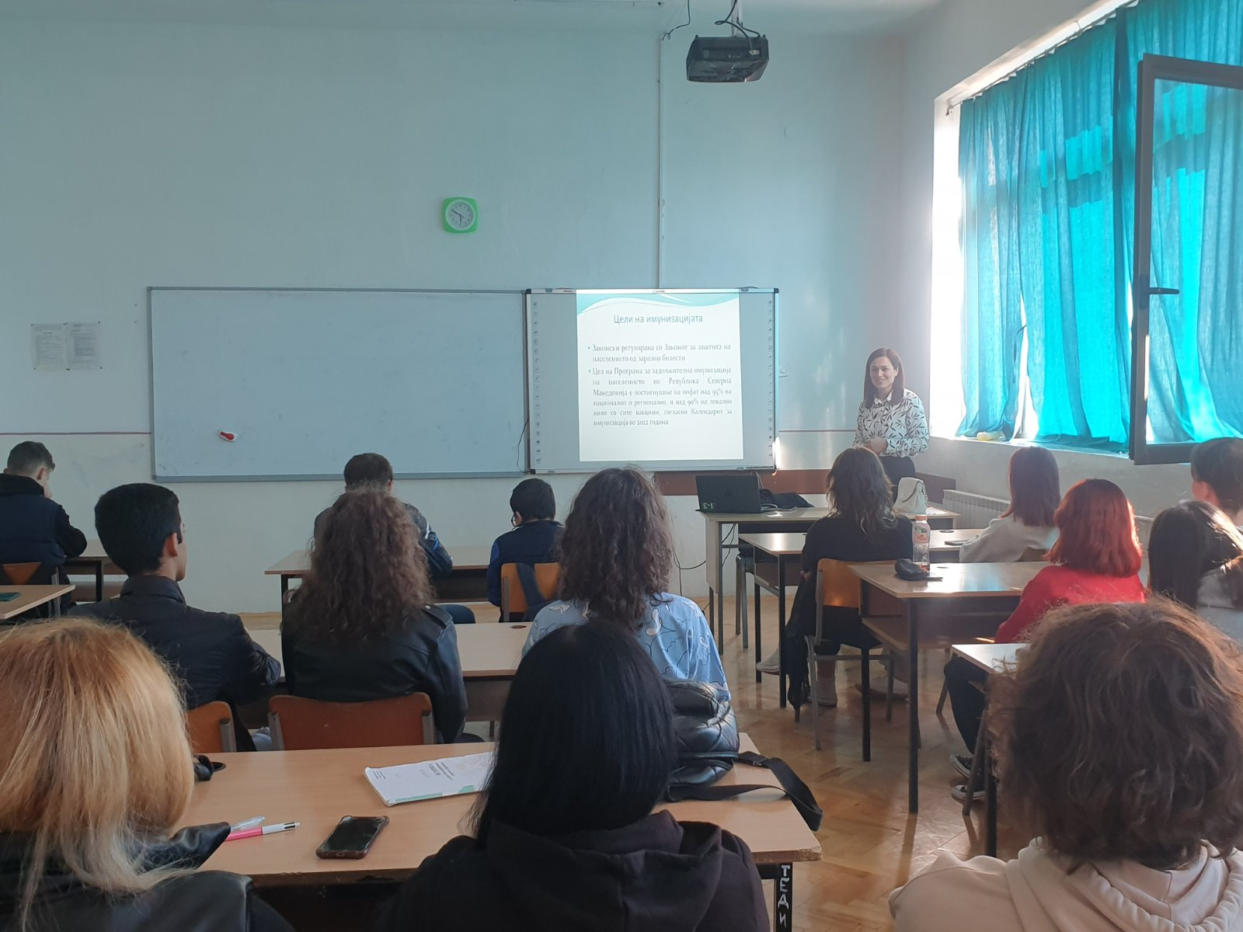

Слика 2. Здравствена едукација на школската популација и укажуваат за значењето и
бенефитите на имунизацијата, како и за ефикасноста и безбедноста на вакцините.
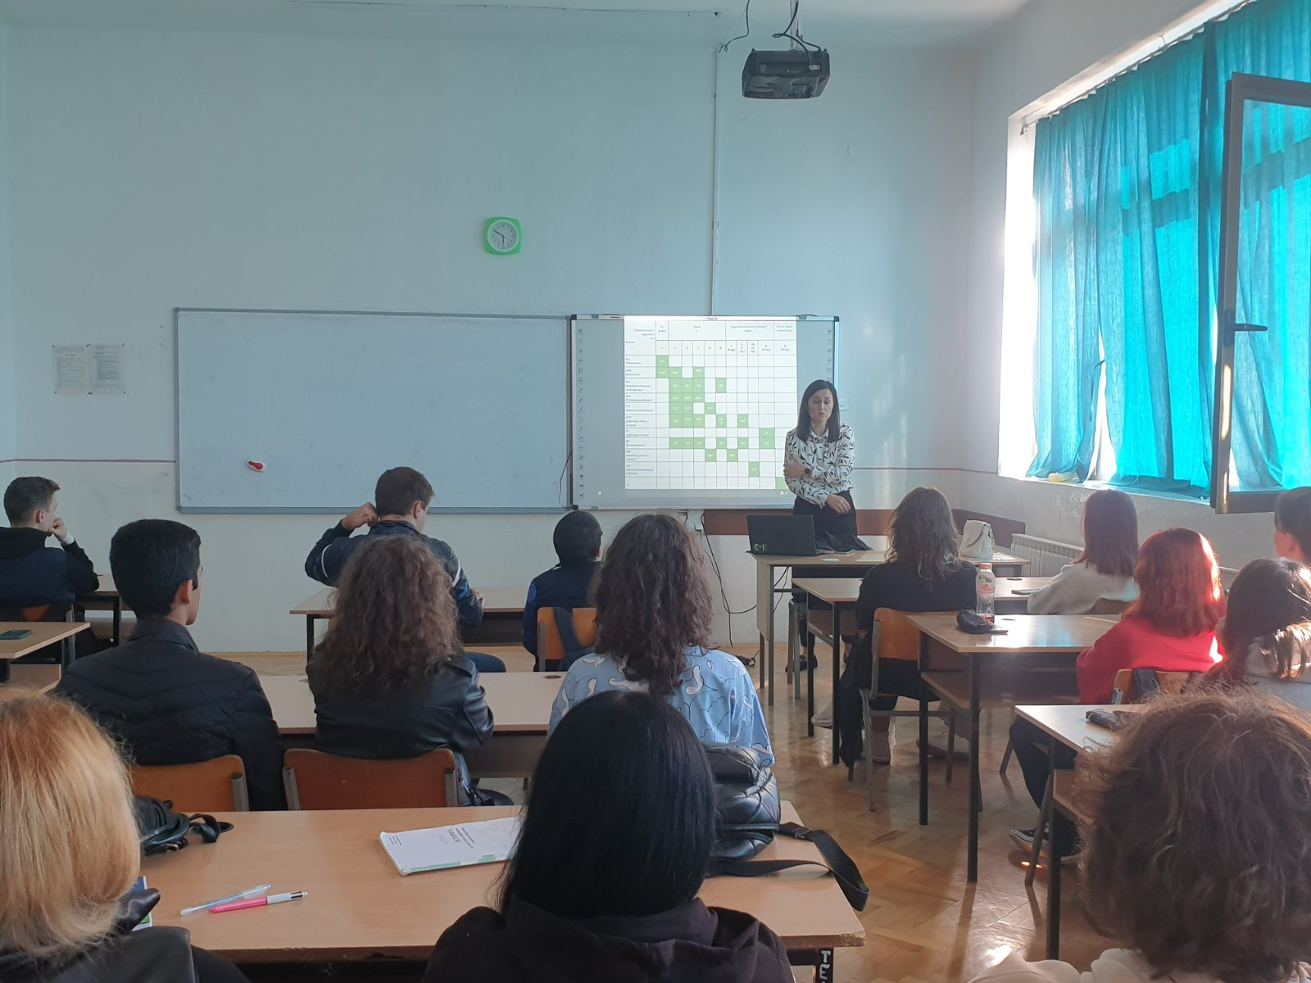

Слика 3. Здравствена едукација на школската популација и укажуваат за значењето и
бенефитите на имунизацијата, како и за ефикасноста и безбедноста на вакцините.
